|  |  |  |
| --- | --- | --- |
| Inhaltsverzeichnis der Arbeitsunterlagen | | |
| Übersicht | Abschlussprüfung | Seite 2 |
| Inhalte | Abschlussprüfung | Seite 3 |
| Fragenkatalog | Fragen & Antworten | Seite 4 - 7 |
| Modul 1 | Installation/Grundlagen | Seite 8 - 11 |
| Modul 2 | Schaltpläne/Grundlagen | Seite 12 - 18 |
| Modul 3 | Fachmathematik/Grundlagen | Seite 19 - 21 |
| Modul 3 | Rechenbeispiele | Seite 22 - 27 |
| Fragen | Fragen/Themen/Grundlagen | Seite 28 - 37 |

Praxis

künstliche Kletterwände

Modul 1

Installation

Modul 2

Pläne

Modul 3

Fach-

Mathematik

**FA**

**Elektro**

standort-spezifisch

Fragenkatalog

künstliche Kletterwände

Bereich

Installation

Bereich

Sicherheit

Bereich

Technik

**FA Elektro**

**Teil 2**

Die Module 1 – 3 und der Fragenkatalog sollen das Basiswissen und -können für Elektrotechnik an Polytechnischen Schulen in Niederösterreich darstellen. Gleichzeitig können sie als Anforderungskatalog für Viertelsbewerbe angesehen werden.

* Ausschaltung
* Serienschaltung
* Wechselschaltung

event. in Kombination mit Schuko

Modul 1 „Installation“

* Übersichtspläne zu Schaltungen aus Modul 1
* Stromlaufplan in zusammenhängender Darstellung zu Schaltungen aus Modul 1

Modul 2 „Pläne“

Modul 3 „Fachmathematik“

* Ohm´sches Gesetz
* Leistung
* Arbeit
* Serienschaltung (Kirchhoff 2)
* Parallelschaltung (Kirchhoff 1)

„Fragenkatalog“

Diese Fragen aus den Bereichen Installationspraxis, Sicherheit und technische Grundlagen sollen bei der Präsentation der Arbeiten aus den Modulen 1 - 3 beantwortet werden.

* Fragen aus dem **Bereich „Installation“** sollen bei der Präsentation der Installationsarbeit (Modul 1) beantwortet werden.
* Fragen aus dem **Bereich „Sicherheit“** sollen bei der Präsentation der Installationsarbeit (Modul 1) beantwortet werden.
* Fragen aus dem **Bereich „Technik“** sollen bei der Besprechung der Aufgaben aus „Fachmathematik“ (Modul 3) beantwortet werden.

Nachfolgend Vorschläge zum Fragenkatalog und Bereichsfragen:

**Bereich „Installation“**

1. Nenne die wichtigsten Werkzeuge für E-Installationen!

z.B. Elektro-Schraubendreher, Seitenschneider, Kabelschere, Abisolierzange, ...

1. Welches Installationsmaterial wird häufig benötigt?

z.B. Mantelleitungen, Einziehdrähte, Steckklemmen, Abzweigdosen, …

1. Nenne Werkzeuge zum Abisolieren von Einzeladern und Mantelleitungen!

z.B. Abisoliermesser, Cutter, Abisolierzange, …

1. Welche Abkürzung, Farbe und Funktion haben die Leiter der Installation?

z.B. L, N, PE; schwarz, braun, blau, gelb-grün; spannungsführend, Schalterdraht, Lampendraht, Verbindung zum Sternpunkt, Absicherung…

1. Worauf ist beim Vorgang des Abmantelns/Abisolierens einer Leitung zu achten?

z.B. Beschädigung des Leiters/der Isolierung, richtige Einstellung des/der Abisoliermessers/-zange, …

1. Was ist beim Anschluss von Stecker/Kupplung zu beachten?

z.B. Länge des Schutzleiters, Zugentlastung, Sitz der Verschraubung, …

1. Was ist beim Anschluss von Stecker/Kupplung an flexible Leitung zu beachten?

z.B. Endhülsen, nicht verlöten, …

1. Wie ist ein optimaler Dosenaufbau zu gestalten?

z.B. Drähte von unten nach oben führen, Klemmen oben in Reihe, Länge des Mantels innerhalb, …

1. Welcher Leiter wird als erster angeschlossen/…als letzter getrennt?

PE/Schutzleiter

1. Beschreibe den Vorgang der Spannungs- und Strommessung mit Multimeter!

Spannungsmessung parallel zum Verbraucher/Stromquelle, Strommessung in Serie zum Verbraucher

**Bereich „Sicherheit“**

1. Erkläre die 5 Sicherheitsregeln!

z.B. spannungsfrei schalten, vor Wiedereinschalten sichern, auf Spannungsfreiheit prüfen, kurzschließen und erden, Abdeckungen, …

1. Mensch im Stromkreis (Stromweg, Gefahren, Grenzwerte)

z.B. Verbindung L zu N, L zu Erde, L zu leitendem Körper; Stromfluss beim Herzen, 50 V, 40 mA, …

1. Wie sollte man sich bei einem Stromunfall verhalten?

z.B. abschalten, Erste Hilfe, Rettung verständigen, Meldung des Unfalles, …

1. Welche Erste Hilfe - Maßnahmen sind bei einem Stromunfall zu setzen?

z.B. bewusstlos ja/nein? Herzmassage, Beatmung ja/nein? Lagerung, …

1. Welche Unterschiede existieren zwischen den ÖVE Schutzklassen?

z.B. Verwendung Feuchtraum/trockener Raum, Anzahl der Leiter, Spannung, …

1. Erkläre die Aufgabe des FI im Stromkreis!

Schützt Menschenleben

1. Erkläre die Funktionweise des FI!

Erkennt gefährliche Fehlerströme

1. Erkläre die Aufgabe des LS im Stromkreis!

Schützt Sachwerte (Kabelbrand)

1. Erkläre die Funktionsweise des LS!

Erkennt Kurzschluss und Überlastung

1. Welche Schutzmaßnahmen kenn das ÖVE Schutzsystem?

Basisschutz, Fehlerschutz, Zusatzschutz, …

**Bereich „Technik“**

1. Welche Ladung besitzen Protonen, Neutronen und Elektronen?

+, neutral, -

1. Nenne Beispiele für elektrische Leiter!

Metalle, Kohlenstoff

1. Nenne Beispiele für einen Nichtleiter (Isolatoren)!

Kunststoffe, Keramik, Glas

1. Welche Spannungen und welche Frequenz verwendet das österreichische Niederspannungsnetz?

400 V, 230 V, 50 Hz

1. Erkläre den Unterschied zwischen Wechselstrom und Gleichstrom! Abkürzungen?

schwingende Elektronen, Elektronenfluss von – nach +, AC, DC

1. Was versteht man unter der „elektrische Stromstärke“? Einheit? Welches Messgerät? Wie wird es geschaltet?

Menge der bewegten Elektronen, A, Amperemeter, in Serie

1. Was versteht man unter der „elektrische Spannung“? Einheit? Welches Messgerät? Wie wird es geschaltet?

Ladungsunterschied, „Druck hinter den Elektronen“, V, Voltmeter, parallel

1. Was versteht man unter dem „elektrische Widerstand“? Einheit? Welches Messgerät?

Widerstand der Atome/Moleküle eines Leiters gegenüber Stromfluss, Ohm, Ohmmeter

1. Wie verhalten sich Spannung und Stromstärke, wenn 2 Spannungsquellen in Serie schaltet sind?

Spannungen werden addiert, Stromstärke unverändert

1. Wie verhalten sich Spannung und Stromstärke, wenn 2 Spannungsquellen parallelgeschaltet sind?

Spannung unverändert, Stromstärken werden addiert

1. Nenne die Wirkungen des elektrischen Stromes!

Wärme-, Lichtwirkung, magnetische und chemische Wirkung

1. Nenne Spannungsquellen für AC und DC

z.B. Dynamo, Generatoren, Lichtmaschine; Akkus, Batterien, PV, …

**Themenstellungen Bereichsfragen**

1. In einer Garage soll eine Aufputzschaltung bestehend aus einem einfachen Lichtschalter und einer doppelten SCHUKO Steckdose installiert werden.
   1. Welches Werkzeug wird verwendet?
   2. Welches Installationsmaterial wird benötigt?
   3. Worauf ist zu achten?
2. Für eine Tischkreissäge (230V) ist ein Verlängerungskabel zu bauen.
   1. Welches Werkzeug wird verwendet?
   2. Welches Installationsmaterial wird benötigt?
   3. Worauf ist zu achten?
3. Im Wohnzimmer soll bei der Eingangs- und der Balkontür ein Lichtschalter (Unterputz) installiert werden!
   1. Welches Werkzeug wird verwendet?
   2. Welches Installationsmaterial wird benötigt?
   3. Worauf ist zu achten?
4. Eine Steckdose (im selben Stromkreis) funktioniert nur, wenn das Licht eingeschaltet ist.
   1. Beschreibe, in welcher Reihenfolge du auf Fehlersuche gehst!
   2. Worauf achtest du besonders?
5. Eine alte Deckenleuchte wird durch ein neues Modell (Schutzklasse I) ersetzt.
   1. Wie gehst du vor?
   2. Welche Werkzeuge verwendest du?
   3. Was ist VOR Arbeitsbeginn zu beachten?
6. Eine Bohrmaschine funktioniert bei der Verwendung mit einem Verlängerungskabel nicht mehr.
   1. Wie gehst du bei der Fehlersuche vor?
   2. Welche Fehlerquellen könnten auftreten?
7. Das Metallgehäuse eines Geräts steht offensichtlich unter Strom, der FI fällt jedoch nicht.
   1. Was könnte die Ursache sein?
   2. Wie kann der mögliche Fehler behoben werden?
8. Beim Betreten eines Raums siehst du deinen Kollegen, der die Spannungsquelle nicht mehr loslassen kann.
   1. Was ist passiert?
   2. Welche Schritte sind zu setzen?
   3. Worauf ist zu achten?
9. Bei einer 2-fach Steckdose funktioniert nur ein Anschluss.
   1. Nenne mögliche Ursachen?
   2. Was musst du bei der Fehlersuche/Reparatur beachten?
10. Obwohl der Schalter in Stellung AUS ist, liegt am Gerät Spannung an?
    1. Was wurde bei der Installation falsch gemacht?
    2. Worauf achtest du bei der Reparatur?

Kabelverbindungen/Material

Klemmen

Lüsterklemmen Steckklemmen

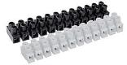 2-reihig vollisoliert

0452201.jpg

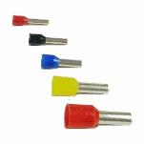Endhülsen

für flexible Leitungen, Farbcode (Durchmesser!)

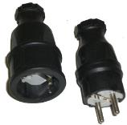

Stecker - Kupplung

230 V /3 - polig

Leitungen

|  |  |  |  |
| --- | --- | --- | --- |
| **Leitung** | **ÖVE** | **harm. Bez.** | **Querschnitt** |
| Mehrdrähtige PVC- Mantelleitung | YM-J | A05VV-U | 3 bis 7 x 1,5 mm2 |
| Mehrdrähtige PVC-Schlauchleitung | YMM-J | A05VV-F | 3 G 1,5 mm2 |

Kabelverbindungen/Bewertung

Anschlüsse

* Keine blanken Drähte
* Flexible Leiter mit Endhülsen
* Flexible Leiter nicht verlöten
* PE ist längster Leiter
* PE immer als ersten Leiter anschließen
* Zugentlastung

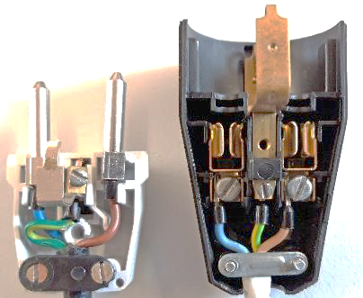

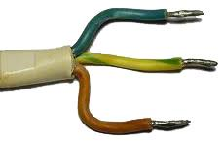



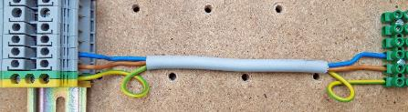

Dosenaufbau

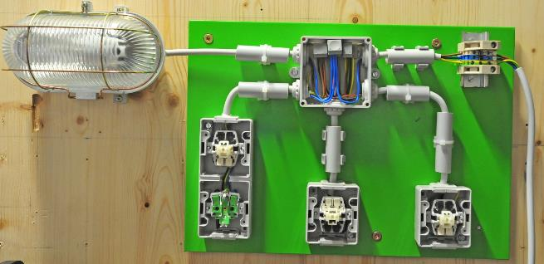Optimaler Dosenaufbau:

Schlechter Dosenaufbau:

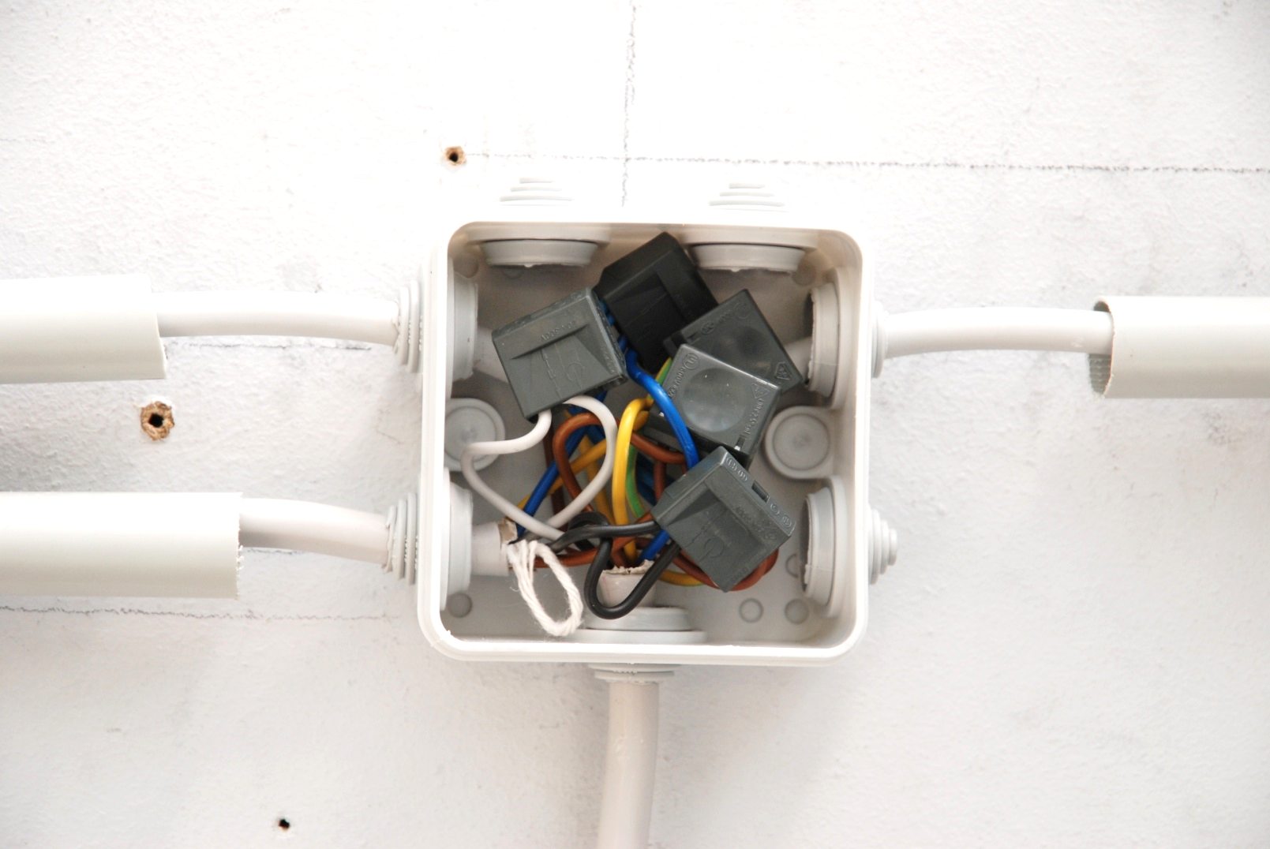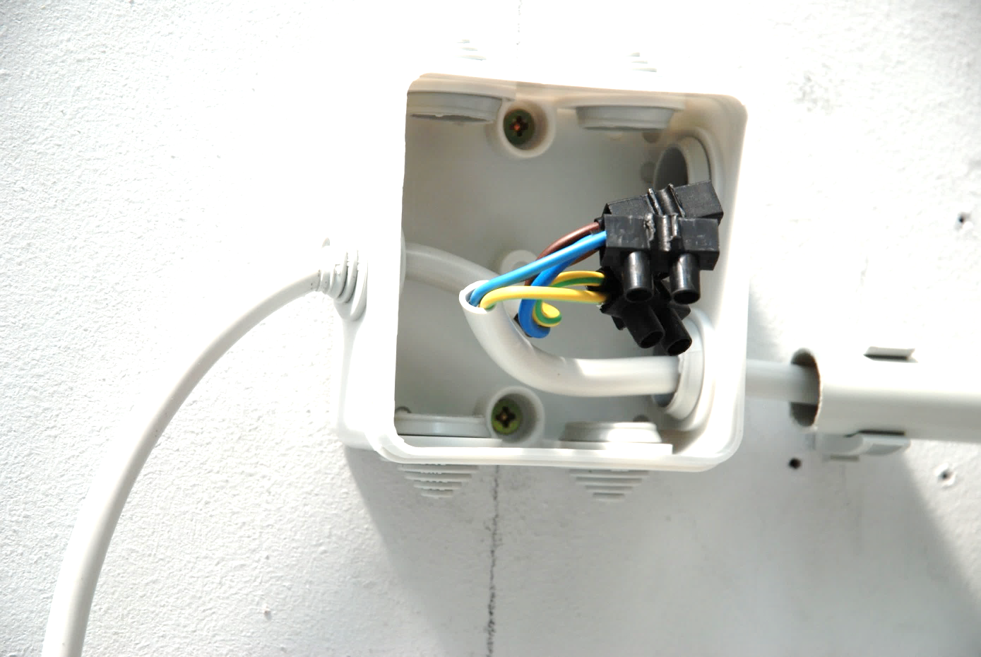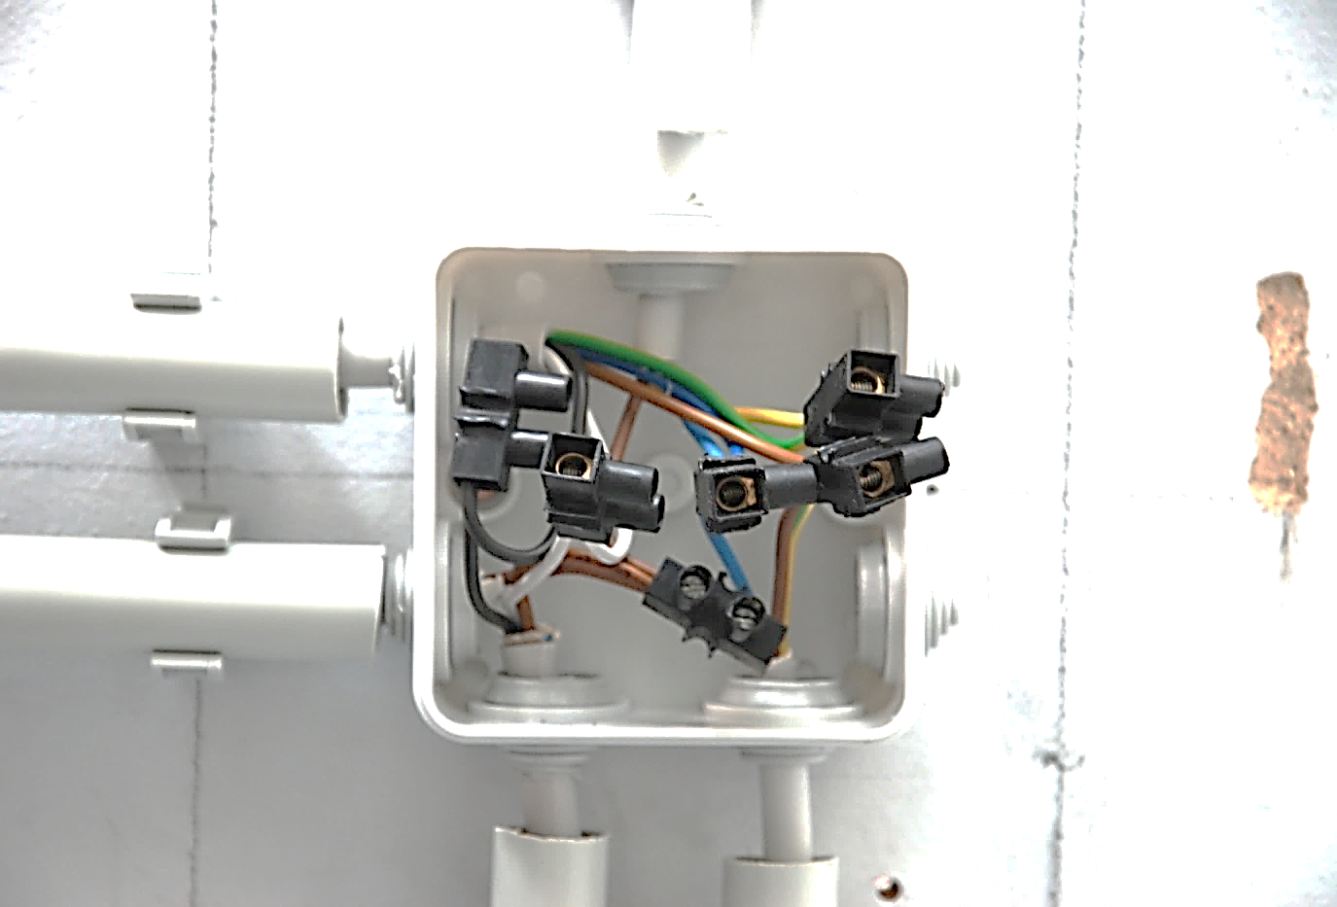

Optimale Bemaßung der Leerverrohrung:

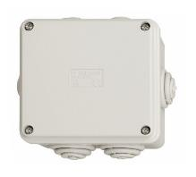

70 mm

30 mm

30 mm

70 mm

100 mm

max. 700 mm

100 mm

100 mm

100 mm

max. 500 mm

Elektrotechnische Schaltpläne

Arten:

* Übersichtsplan
* Stromlaufplan (zusammenhängende Darstellung)
* Stromlaufplan (aufgelöste Darstellung)
* Installationsplan

1. Übersichtsplan

Gibt Auskunft über die

* Anzahl
* Art (Phase/Außenleiter, Neutralleiter, Erdung/Schutzleiter, Korrespondierende)

der in einem Rohr befindlichen Drähte!

Wichtig für das Einziehen der Drähte (Farben!!!) in Leerverrohrungen!

1. Stromlaufplan

Zusammenhängender Darstellung (folgt dem Übersichtsplan)

Gibt Auskunft über die

* Anzahl
* Art
* Schaltung der Leiter

Wichtig für das Zusammenschalten der Drähte nach dem Einziehen!

Die SCH sollten anhand der Pläne

* Schaltungen erstellen
* Pläne zeichnen/ergänzen
* Fehler in Plänen erkennen und korrigieren

Anmerkung: Die Pläne wurden mit MS Word gezeichnet. D.h. SCH können diese auf jedem PC selber zeichnen!

Ausschaltung

-S1

1.1

-E1

1.1

L1/N/PE

-X2

2

-X1

-E1

1.1

-S1

1.1

L1/N/PE

-X2

2

Anmerkung: Die Leiter wurden der Übersichtlichkeit halber farbig gezeichnen.

Der Schutzleiter PE grün strichliert.

-X1

-S1

L1

N

PE

-E1

-S1

-X1

-E1

-X3

L1

N

PE

Serienschaltung

L1/N/PE

-S1

1.1

-E1

1.1

-E2

1.1

-X1

3

L1/N/PE

-S1

1.1

-E1

1.1

-E2

1.1

-X1

3

-X1

L1

N

PE

-S1

-E1

-E2

-X1

-E1

-X3

L1

N

PE

-S1

-E2

Wechselschaltung

L1/N/PE

-S1

-S2

-X2

-X1

E1

3

3

2

-X4

-X3

L1/N/PE

-S1

-S2

-X2

-X1

E1

4

3

3

-X2

-X1

-S2

-S1

L1

N

PE

-E1

-X2

-S2

-X1

-S1

-E1

-X3

-X4

L1

N

PE

Grundlagen zu den Rechenbeispielen

Ohmsches Gesetz

Mathematischer Zusammenhang zwischen U, I und R im Stromkreis

U = R . *I*

→ Spannung = Widerstand x Stromstärke

Einheit des elektrischen Widerstandes (R): 1 Ω (OHM), 1 kΩ, 1MΩ

Elektrische Leistung

Mathematischer Zusammenhang zwischen U, I und P im Stromkreis

P = U . *I*

→ Leistung = Spannung x Stromstärke

Einheit der elektrischen Leistung (P): 1 V.1 A = 1 W (Watt), 1 kW,1 MW,1 GW

Wenn U = R . *I* , dann P = R . *I . I* bzw. P = R . *I*2

Wenn *I* = , dann P = U .  bzw. P = 

Elektrische Arbeit im Stromkreis

Mathematischer Zusammenhang zwischen P (U, I), Zeit t und W im Stromkreis

W = P . t

→ Arbeit = Leistung x Zeiteinheit

Einheit der elektrischen Arbeit (W): 1 Ws (Wattsekunde), 1 kWh, 1 MWh, 1 GWh

Leitwert

$$G =$$

Der Kehrwert des elektrischen Widerstandes ist der **Leitwert (G)**

Einheit des Leitwertes (G): 1 *S* (Siemens)

Schaltung von Widerständen

1. Serienschaltung

2. Kirchhoffsche Gesetz (Maschensatz)!

Bei einer Serienschaltung von Widerständen ist der Gesamtwiderstand gleich der Summe der Einzelwiderstände.

→ RG =R1 + R2 + R3 + ……

R1

R2

R3

RG

* An jedem Widerstand R fällt eine Spannung ab.
* Die Stromstärke bleibt konstant.

Ig = I1 = I2 = I3 =… = Ströme konstant

Ug = U1 + U2 + U3 + … = Summe der Einzelspannungen

Rg = R1 + R2 + R3 + … = Summe der Einzelwiderstände

1. Parallelschaltung

1. Kirchhoffsche Gesetz (Knotenpunktsatz)!

Bei einer Parallelschaltung von Widerständen ist der Kehrwert des Gesamtwiderstandes gleich der Summe der Kehrwerte der Einzelwiderstände.

→ = + ++ …

R1

R2

R3

R

* Die Ströme verteilen sich auf die Widerstände.
* Die Spannung bleibt konstant.
* Der Gesamtwiderstand kleiner als der kleinste Einzelwiderstand!

Ig = I1 + I2 + I3 +… = Summe der Einzelströme

Ug = U1 = U2 = U3 = … = Spannungen konstant

=  + +  + … = Summe der reziproken Einzelwiderstände

oder Gg = G1 + G2 + G3 + …= Summe der Einzelleitwerte

Bei nur zwei Widerständen gilt vereinfacht: R = 

Berechnungen P, W

Leistung P = U . I = V.A

Arbeit W = P . t = U . I . t = VAs = Ws

P = U . I

P = R . I2

P = 

1. Ein Stromkreis (230V) wird mit 16A abgesichert. Mit welcher Leistung kann er belastet werden?
2. Ein Stromkreis (230 V) wird mit 3200 W belastet. Wird die Sicherung (12 A) ansprechen? Begründe!
3. Ein Motor gibt bei einer Spannung von 230V eine Leistung von 400W ab. Welche Stromstärke wird dabei fließen?
4. Ein Motor hat einen Innenwiderstand von 0,5Ω und wird mit 12V betrieben. Berechne seine Leistung!
5. Ein Motor nimmt einen Strom von 2,6A auf und hat einen Innenwiderstand von 0,4 Ω. Berechne seine Leistung!
6. Ein Heizkörper für 230V hat eine Leistung von 2000W. Berechne die Stromaufnahme und den Widerstand.
7. Ein Gerät hat einen Widerstand von R = 6 Ω und wird von einem Strom I = 2A durchflossen. Berechne die Leistung P.
8. Ein Heizwiderstand R = 130 Ω liegt an 150V. Berechne die Leistung P.
9. Ein Heizkörper für 230V hat einen Anschlusswert von 1,5kW. Berechne die Stromaufnahme und den Widerstand.
10. Für einen Widerstand mit 200 Ω/20W ist die maximale Spannung und Stromstärke zu berechnen.
11. Für einen Heizwiderstand mit konstanten 32 Ω an 230V sind die Stromstärke und die Leistung zu berechnen.
12. Eine Glühlampe hat die Anschlusswerte 230V und 60W. Berechne ihren Widerstand und den Stromfluss.
13. Eine schlechte Klemme hat einen Übergangswiderstand von 0,1 Ω. Welche Leistung tritt auf, wenn ein Strom von 10A fließt?
14. Ein Heizwiderstand 230V/1000W soll auf eine Leistung von 800W herabgesetzt werden. An welche Spannung muss der Heizkörper angelegt werden?
15. An welche Spannung darf ein Widerstand mit 50 Ω angeschlossen werden, wenn seine Leistung nicht größer als 200W sein darf?
16. Ein Warmwasserspeicher nimmt einen Strom von 14,6 A auf und hat einen Innenwiderstand von 12,7 Ω. Berechne seine Leistung (in kW)!
17. Wandle die Leistungsangaben um:

|  |  |  |  |  |  |  |
| --- | --- | --- | --- | --- | --- | --- |
| Aufgabe | a | b | c | d | e | f |
| gegeben | 25mW | 0,3 W | 500 W | 1,5 kW | 800 kW | 1,7 MW |
| gesucht | W | mW | kW | W | MW | kW |

1. Berechne die fehlenden Werte!

|  |  |  |  |  |  |  |
| --- | --- | --- | --- | --- | --- | --- |
| Aufgabe | a | b | c | d | e | f |
| Leistung P | 25 W |  | 40 W | 1,5 kW |  | 500 W |
| Zeit t | 2 h | 20 h |  | 25 min | 3h 10min |  |
| Arbeit W |  | 300 Wh | 70 Wh |  | 0,19 kWh | 7,1 kWh |

Berechnungen U, R, I

Stromstärke I

Spannung U U= R . I

Widerstand R = = 

1. Eine Glühlampe wird mit 230 V betrieben. Der gemessene Strom beträgt 0,55 A. Berechne den Widerstand der Glühlampe!
2. Die Heizwendel eines Föns (230 V) hat einen Widerstand von 40 Ω . Berechne die Stromstärke!
3. Ein Widerstand von 150 Ω darf mit höchstens 1,5 A belastet werden. Berechne die maximale Spannung, welche angelegt werden kann!
4. Bei der Messung des Isolationswiderstandes eines Schutzleiters wird bei einer Messspannung von 500 V ein Belastungswiderstand von 0,6 MΩ angeschlossen. Welche Stromstärke tritt auf?
5. An einem Widerstand werden 350 mV und 70 μA gemessen. Berechne den Widerstand!
6. In einer 230 kV Leitung mit einem Widerstand von 8,95 Ω entsteht ein Kurzschluss. Berechne die Größe des Kurzschlussstromes!
7. Ein Schiebwiderstand kann zwischen 4 Ω und 40 Ω verstellt werden. Welche Spannungen treten maximal bzw. mindestens auf, wenn ein konstanter Strom von 4,5 A fließt?
8. In einem Stromkreis liegt ein Widerstand von 2 kΩ bei einer Spannung von 60 V. Wie viel mA Strom fließen?
9. In einer 230 kV Leitung mit einem Widerstand von 8,95 Ω entsteht ein Kurzschluss. Berechne die Größe des Kurzschlussstromes!
10. In einer 230 kV Leitung mit einem Widerstand von 8,95 Ω entsteht ein Kurzschluss. Berechne die Größe des Kurzschlussstromes!
11. Ein Schiebwiderstand kann zwischen 4 Ω und 40 Ω verstellt werden. Welche Spannungen treten maximal bzw. mindestens auf, wenn ein konstanter Strom von 4,5 A fließt?
12. In einem Stromkreis liegt ein Widerstand von 2 kΩ bei einer Spannung von 60 V. Wie viel mA Strom fließen?
13. In einem 230 V-Motor mit einem Widerstand von 8,5 Ω entsteht ein Kurzschluss. Berechne die Größe des Kurzschlussstromes! Wird der LS (20 A) oder der FI ansprechen?
14. Ein Potentiometer liegt an einer Spannung von 24 V. Durch Verstellen steigt der Strom von 200 mA auf 300 mA. Berechne die dazu passenden Widerstände!
15. Berechne die fehlenden Werte!

|  |  |  |  |  |  |  |
| --- | --- | --- | --- | --- | --- | --- |
| Aufgabe | a | b | c | d | e | f |
| Spannung U | 225 V | 42 V |  | 8 V | 230 V |  |
| Strom *I* |  | 1,38 A | 4,5 A |  | 610 mA | 0,15 A |
| Widerstand R | 25 Ω |  |  | 900 mΩ |  |  |
| Leitwert G |  |  | 200 *S* |  |  | 6,25 m *S* |

1. Berechne die fehlenden Werte!

|  |  |  |  |  |  |  |
| --- | --- | --- | --- | --- | --- | --- |
| Aufgabe | a | b | c | d | e | f |
| gegeben | 100 mΩ | 1,5Ω | 220Ω | 3,3 kΩ | 470 kΩ | 6,8 MΩ |
| gesucht | Ω | mΩ | kΩ | Ω | MΩ | kΩ |

Berechnungen Serie/Parallel

**Serienschaltung von Widerständen**

Ig = I1 = I2 = I3 =… = Einzelströme

Ug = U1 + U2 + U3 + … = Summe der Einzelspannungen

Rg = R1 + R2 + R3 + … = Summe der Einzelwiderstände

**Parallelschaltung von Widerständen**

Ig = I1 + I2 + I3 +… = Summe der Einzelströme

Ug = U1 = U2 = U3 = … = Einzelspannungen

=  + +  + … = Summe der reziproken Einzelwiderstände

oder Gg = G1 + G2 + G3 + …= Summe der Einzelleitwerte

1. Drei Widerstände R1 = 8 Ω, R2 = 12 Ω, R3 = 20 Ω sind in Serie geschaltet. Berechne den Gesamtwiderstand und den Leitwert!
2. Eine Reihenschaltung von drei Widerständen hat einen Gesamtwiderstand von 6 k Ω. Wie groß ist R2, wenn R1 = 800 Ω und R3 = 400 Ω hat?
3. Zwei seriell geschaltete Widerstände haben einen Gesamtwiderstand von 1,4 k Ω. Der erste Widerstand hat eine Größe von 500 Ω. Durch die Schaltung fließt ein Strom von 5 mA. Berechne R2, die Teilspannungen und die Gesamtspannung.
4. Zwei in Serie geschaltete Widerstände liegen an 36 V. Durch sie fließt ein Strom von 240 mA. Am ersten Widerstand wird eine abfallende Spannung von 12 V gemessen. Berechne den Spannungsabfall am zweiten Widerstand und den Gesamtwiderstand.
5. Es liegt eine Serienschaltung von 2 Widerständen vor. R1 = 75 Ω und R2 = 150 Ω. Beide Widerstände liegen an 54 V. Berechne den Gesamtwiderstand und die abfallenden Teilspannungen.
6. Die Widerstände R1 = 80 Ω und R2 = 120 Ω sind parallelgeschaltet. Sie liegen an 24 V. Berechne den Gesamtwiderstand, den Gesamtstrom und die Teilströme I1 und I2.
7. Berechne den Gesamtwiderstand RG für eine Parallelschaltung von zwei Widerständen R1 = 1,2 kΩ und R2 = 330 Ω.
8. Berechne den Teilwiderstand R1 für eine Parallelschaltung von zwei Widerständen, wenn der Gesamtwiderstand RG = 776,47 Ω und der Teilwiderstand R2 = 2,2 kΩ betragen.
9. Durch eine Parallelschaltung von zwei Widerständen R1 = 270 Ω und R2 = 680 Ω fließt ein Gesamtstrom von IG = 12 mA. Wie groß ist die Gesamtspannung Ug.
10. An einer Parallelschaltung von zwei Widerständen R1 = 2,7 kΩ und R2 = 5,6 kΩ liegt eine Gesamtspannung von Ug = 24 V. Wie groß ist der Gesamtstrom?
11. Die drei Widerstände (R1 = 80 Ω, R2 = 100 Ω) einer Serienschaltung liegen an 195 V. Es fließt ein Strom von 650 mA. Berechne den Einzelwiderstand R3, den Gesamtwiderstand und die Teilspannungen! Beschrifte die Schaltung!

R1

R2

R3

R

1. An einer Parallelschaltung von 3 Widerständen (R1 = 12 Ω) liegen 12 V. Die Gesamtstromaufnahme beträgt 3,2 A und der Teilstrom I3 = 2 A. Berechne den Ersatzwiderstand R, die Teilwiderstände R2, R3, die Stromstärken I1, I2! Beschrifte die Schaltung!

R1

R2

R3

R

ÖVE Schutzkonzept

1. Basisschutz

verhindert das Berühren aktiver Leiter

* Basisisolierung (Kunststoffe, Keramik)
* Abdeckung (im Zählerkasten, Verteiler)
* Montage außer Handbereich (Freileitung)

1. Fehlerschutz

wirkt bei einem Isolationsfehler zwischen aktiven Leitern und Körper

* Schutzisolierung (z.B. kein Metallgehäuse, 2-polig)
* Schutzkleinspannung (z.B. Netzgerät/Handy)
* Schutztrennung (z.B. Rasierersteckdose)
* Schutzerdung (z.B. Gerät wird direkt geerdet)
* Nullung (Abschaltstrom zum Trafo)
* Fehlerstromschutzschaltung
* Schutzleitungssystem

1. Zusatzschutz

wirkt beim Versagen von Basis- und Fehlerschutz

* Fehlerstromschutzschaltung

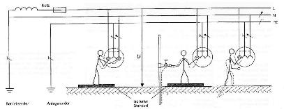Basisschutz

Werden **aktive Leiter** (alle leitfähigen Teile, die im normalen Betrieb unter Spannung stehen) **direkt berührt**, kann elektrischer Strom durch Menschen fließen.

**Wird verhindert durch:**

Isolierung bei Leitungen, Abdeckungen von unisolierten Teilen, Montage außer Reichweite.

**Ursachen von Fehlerströmen:**

z.B. fehlende Zugentlastung, schadhafter Knickschutz, Schmutz und Feuchtigkeit (Kriechströme) schadhafte Klemmenanschlüsse, …

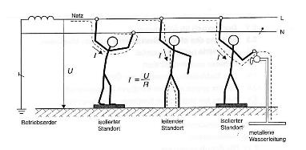Mensch im Stromkreis

Lebensgefahr

bei

Spannung über 50 V ~

Stromstärke 40 mA ~

Gefahren durch:

* Berührung von 2 Polen (Phase, Neutralleiter)
* Berührung von 1 Pol (Phase, Erdschluss)
* Berührung von 1 Pol (Phase, Erdschluss über leitende Teile)

Die durch den Körper fließende Stromstärke ist abhängig vom Widerstand!

Dieser Widerstand ist abhängig

* von der Berührungsfläche
* vom Berührungsdruck
* von der Feuchtigkeit
* von der Spannung
* vom Standort

Sicherheitsregeln

1. Allpolig und allseitig abschalten

d.h.: Freischalten aller Teile einer Anlage an der gearbeitet wird.

Allpolig

* Alle stromzuführenden Leiter sind abzuschalten
* Bei Drehstromnetzen alle Außenleiter (L1, L2, L3)
* Bei Wechselstromnetzen die Phase L
* Bei Gleichstromnetzen +
* KFZ: Masse (- Pol)

Allseitig

* Auf Energiezufuhr achten
* Von wie vielen Spannungserzeugern wird eingespeist?
* Netz, Notstromaggregate, Solaranlagen, Batterieanlagen,
* Auf mehrere Stromkreise achten
* Hauptstromkreis – Steuerstromkreis, Einspeisung bei Ringnetzen

Maßnahmen

* Stecker ziehen
* Sicherungen entfernen
* Hebel bei Sicherungsautomaten herunterdrücken
* Hauptschalter abschalten

1. Gegen Wiedereinschalten sichern

d.h.: Maßnahmen ergreifen, damit irrtümliches Wiedereinschalten des Stromkreises verhindert wird.

Maßnahmen

* Sicherungen mitnehmen
* Schutzschalterhebel mit Isolierband abkleben
* Warnschild anbringen
* Verteilerschrank abschließen
* Ferngesteuerte Kraftantriebe ausschalten

1. Auf Spannungsfreiheit prüfen

d.h.: An der Abschaltstelle und besonders an der Arbeitsstelle allpolig auf Spannungsfreiheit prüfen.

Maßnahmen

* Mit einem Spannungsmessgerät oder einer Prüflampe jeden Leiter gegen jeden (L, N, PE)

messen.

1. Kurzschließen und Erden

d.h.: An der Arbeitsstelle alle Leiter des abgeschalteten Stromkreises miteinander verbinden (zuerst PE anschließen), damit im Falle einer auftretenden Spannung diese kurzgeschlossen werden.

Maßnahmen

* Eine geerdete Kurzschlussgarnitur in die Freileitung einhängen oder an die Stromschiene im Verteiler anschließen. Erdpotential wird zuerst angeschlossen!

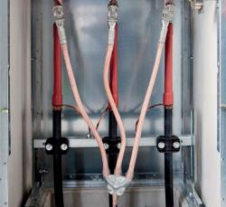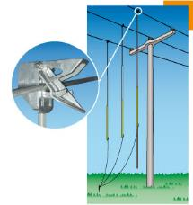

1. Benachbarte, spannungsführende Teile abdecken

d.h.: Wenn aus zwingenden Gründen nicht der gesamte Anlagenteil abgeschaltet werden kann, sind die neben der Arbeitsstelle liegenden, spannungsführenden Teile abzudecken. Die Abdeckungen müssen isolierend, mechanisch fest und sicher montiert sein!

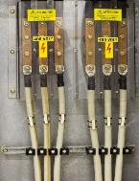

Maßnahmen

* Holzschranken im Traforaum
* Warnband bei Freiluftanlagen
* Isolierabdeckungen in Verteilern
* Schutzgitter bei Unterfluranlagen

Bei Wiederinbetriebnahme einer Anlage müssen die Sicherheitsregeln in

umgekehrter Reihenfolge angewendet werden!

Schutzklassen

Schutzklasse 1:

* Anschluss mit Schutzleiter (PE) – Schukostecker (3 polig)
* Anschlussklemmen für PE
* Metallteile am Gehäuse
* Berührungsmöglichkeit von Metallteilen im Gerät
* Geräte für Feuchträume
* z.B. Waschmaschinen, E-Herde, Geschirrspüler, Betonmischer…

indexa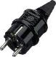

Schutzklasse 2:

* schutzisoliert – Flachstecker, Konturenstecker (2 polig)
* Schutzisolierung (z.B. Kunststoffgehäuse)
* keine Anschlussklemme für PE
* 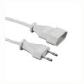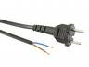z.B. Küchengeräte, Stereoanlage, Bohrmaschine, …

Schutzklasse 3:

* Kleinspannung (U < 50 V)
* Stecker passt nicht in 230 V Steckdosen!
* meist auch schutzisoliert
* z.B. Spielzeug, medizinische Geräte, …

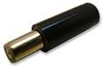

III

Absicherung des Stromkreises

Die **Schmelzsicherung (Leitungsschutzschalter, LS-Schalter)** schützt Sachwerte!

Sie verhindert eine Überlastung des Stromkreises durch zu viele Verbraucher oder Kurzschluss.

**Belastbarkeit eines Stromkreises:**

10 A (Sicherung) x 230 V = 2300 (VA) W Belastung Stromstärke x Spannung = Leistung

**Folgen bei Überbelastung:** Erwärmung der Leitungen (Widerstand!) und somit Brandgefahr.

Ausführungen: flink, träge

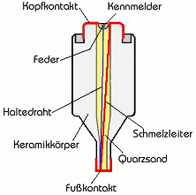

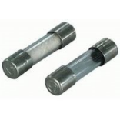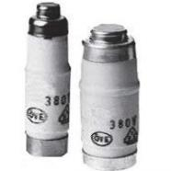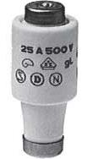

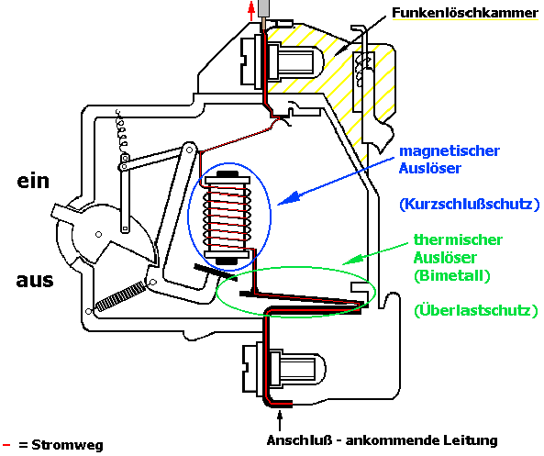

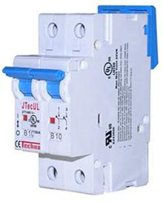

Der **FI-Schalter** schützt Menschenleben vor Fehlerströmen!

(z.B. beschädigte Leitungen setzen Metallgehäuse unter Strom – Stromfluss bei Berührung über den Körper!)

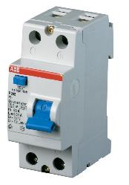

FI erkennt, wenn die Summe der

ankommenden Ströme ungleich der abfließenden ist! Fehlerstrom über Erdung!

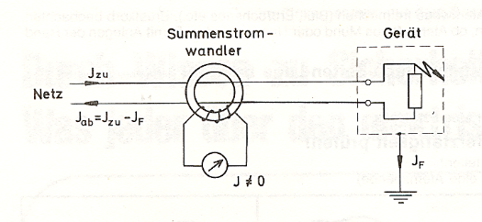

**PE**

**Körperschluss**

|  |  |
| --- | --- |
| **Schutzerdung:** | **Nullung:** |
| Das Betriebsmittel wird direkt **am Standort** geerdet. | Das Betriebsmittel wird über den **PEN**-Leiter geerdet. |
| Im Fehlerfalle fließt ein hoher Abschaltstrom über den **Erder** zum Trafo ab. | Im Fehlerfalle fließt ein hoher Abschaltstrom über den **PEN**-Leiter zum Trafo ab. |
| Folge: die vorgeschaltete **Sicherung** spricht an (100 ms). | |
| ABER:  Voraussetzung ist ein sehr geringer Erdungswiderstand (schwierig zu erreichen)! | Viele Erdungspunkte  (Schutzerdung, Potentialausgleich, Trafoerdung) ergeben einen sehr geringen Erdungswiderstand! |
| http://www.zum.de/dwu/depot/pem303f.gif |  |
| Zusätzliche Absicherung mit **FI-Schaltung** | |
| http://www.hea.de/service/fachwissen/elektroinstallation/i/i-2-2/g15.png  FI schaltet in kürzester Zeit (30 – 40 ms) bei Fehlerströmen ab 30 mA. | |

TN-C-S - Netz

* In einem TN-C-S Netz ist der Sternpunkt des anspeisenden Trafos geerdet.
* Zusätzlich wird an diesem Punkt eine Nullung durchgeführt. N – und PE – Leiter werden an diesen Punkt als PEN – Leiter geführt. Bei Erdschluss einer Phase können PEN – und PE – Leiter eine Spannung über 50 V annehmen. Deshalb wird durch mehrere Erder (Betriebs-, Anlagenerder) der Gesamterdungswiderstand verringert.

|  |  |
| --- | --- |
| TN-C-S |  |
| Eigenschaften | T(erra)…Sternpunkt geerdet, N(ullung), C(ombinated)…PEN, S(eparated)….Aufteilung in PE und N |
| Funktion/Aufbau | Vom Trafo aus wird ein PEN-Leiter (Mindestquerschnitt des PEN – Nullung!!!) aufgebaut; ab dem Verteilerkasten wird der PEN in einen  PE – und einen N – Leiter aufgeteilt.  Ab diesem Punkt dürfen PE und N nicht mehr zusammengeführt werden!  In Bereichen getrennter PE – und N – Leiter sind Schutzmaßnahmen mit FI möglich. |
| Anwendung | Hausinstallation |

L 2

L 3

L 1

Trafo Netz Hausanschluss

N

PE

PENNN

K ö r p e r

Wirkungen des elektrischen Stromes

Magnetische Wirkung

Bewegte Ladungen (z.B. Elektronen) bauen um den Leiter ein Magnetfeld auf.

Anwendungen: z.B. Elektromagnet

Andererseits wirkt ein bewegtes Magnetfeld auf Elektronen

(die so genannte Induktion)

Anwendungen: z.B. Generatoren (Wechselstromerzeuger)

Wärmewirkung

Hoher Stromfluss bzw. großer Widerstand des Leiters führen zu Hitzeentwicklung.

Anwendungen: Wärmeerzeugung mit Hilfe des Stromes (E-Herd, E-Boiler, …), Schmelzsicherung

Lichtwirkung

Jede Wärmeerzeugung durch den elektrischen Strom führt auch zu Lichtwirkung (Ohmscher Widerstand!).

Anwendungen: z.B. Glühlampen

Andererseits können Stoffe durch Elektronen auch zur Aussendung von Licht angeregt werden.

Anwendungen: z.B. Leuchtstoffröhre, Energiesparlampen, LED, …

Chemische Wirkung

Stromfluss in Flüssigkeiten kann zu chemischen Veränderungen von Stoffen führen.

Anwendungen: Beschichten von Metallen (Galvanisieren), Zerlegen (Elektrolyse) von chemischen Verbindungen (Aluminiumherstellung), Stromspeicherung in Akkus